Kampfstarke Suhlerinnen setzen sich gegen den VCW durch – die Rückschau

(Silas Gottwald / Wiesbaden / 19.12.2020) Der VfB Suhl LOTTO Thüringen befindet sich in dieser Bundesliga-Saison in einem Höhenflug, den am Samstagabend auch der VC Wiesbaden nicht stoppen konnte. Mit 3:1 (23:25; 25:18; 25:19; 25:18) setzen sich die kampfstarken Gäste durch und fahren mit drei weiteren Tabellenpunkten im Gepäck zurück nach Thüringen.
Mit ihren 21 Punkten und 55 Prozent Angriffseffizienz war es vor allem Diagonalangreiferin Danielle Harbin, die ihre Suhlerinnen zum Sieg schmetterte. „Im ersten Satz war Harbin noch auf der Bank, da hatten wir das Spiel konstant im Griff. Nach ihrer Einwechslung im zweiten Satz haben wir den Zugriff verloren und das Spiel aus der Hand gegeben. Dazu kamen dann eine Reihe von Eigenfehlern, kombiniert mit zu wenig Durchschlagskraft im Angriff. Am Ende hat Suhl das Spiel dann verdientermaßen für sich entschieden“, so VCW-Cheftrainer Christian Sossenheimer nach dem Abpfiff.
Im ersten Satz – als Danielle Harbin das Spiel noch von der Seitenlinie verfolgte – schaffte es der VCW konstant Dominanz auszustrahlen und legte mit 25:23 ein erstes Ausrufezeichen. Besonders Diagonalangreiferin Renate Bjerland überzeugte mit sieben Punkten und 50 Prozent Angriffseffizienz. Dazu kamen eine stabile Annahme und wenige Eigenfehler in allen Elementen.
Diesen Schwung konnten die VCW-Spielerinnen nicht mit in die nächsten Sätze nehmen. In allen drei Abschnitten rannte das Team spätestens ab Satzmitte einem teils hohen Rückstand hinterher (2. Satz: 12:19, 3. Satz: 8:16, 4. Satz: 10:15). Eine Reihe von Aufholjagden brachte nicht die erhoffte Wende ein. Dazu Zuspielerin und MVP der Partie Ashley Evans: „Das Spiel war ein Auf und Ab. Wir haben den Rhythmus, den wir gegen Straubing hatten, heute nicht gefunden und waren einfach nicht konstant genug. Doppelt ärgerlich ist, dass wir uns aber immer wieder herangekämpft haben und uns dafür schlussendlich nicht belohnt haben.“
Gegen den USC Münster hat der VCW am 27.12. die nächste Chance zu punkten. Anpfiff in der Sporthalle am Platz der Deutschen Einheit ist um 19:00 Uhr. Die Partie wird live und kostenlos bei sporttotal.tv übertragen. Das Vorprogramm aus der Halle streamt der VCW ab 18:25 Uhr live auf Facebook und der Website.

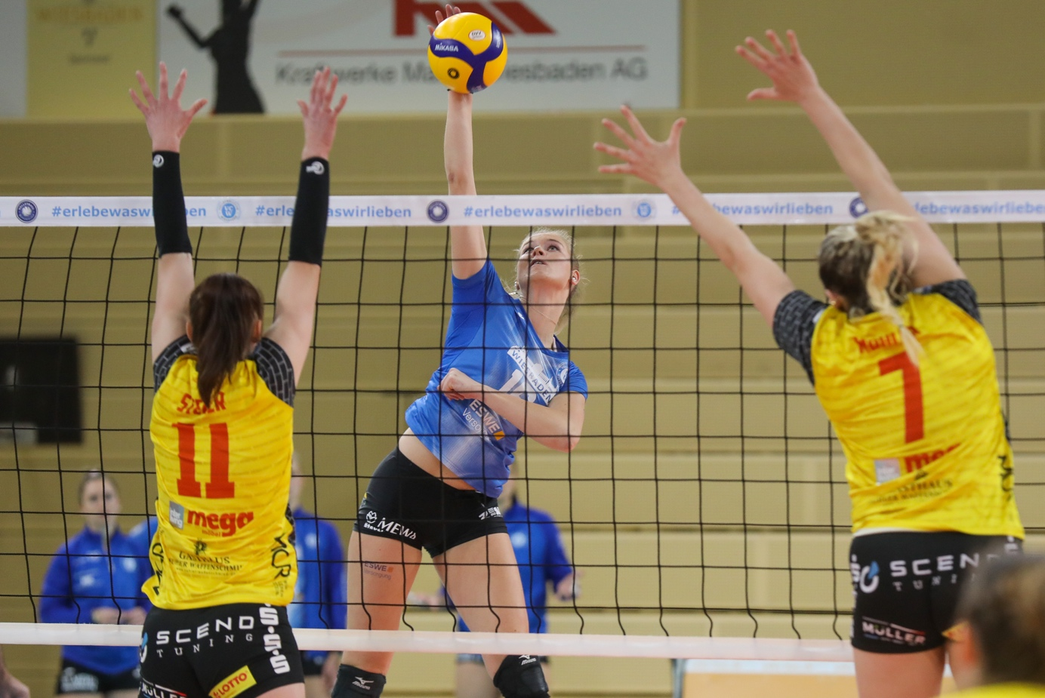

Diagonalangreiferin Renate Bjerland im Angriff. Foto: Detlef Gottwald

Über den VC Wiesbaden

Der 1. Volleyball-Club Wiesbaden e.V. wurde 1977 gegründet und ist spezialisiert auf Frauen- und Mädchenvolleyball. Die professionelle Damen-Mannschaft ist seit 2004 ohne Unterbrechung in der
1. Volleyball-Bundesliga vertreten und spielt ihre Heimspiele in der Sporthalle am Platz der Deutschen Einheit, im Herzen der hessischen Landeshauptstadt. Die bislang größten sportlichen Erfolge des VC Wiesbaden sind der Einzug in das DVV-Pokalfinale in der Saison 2012/2013 und 2017/2018 sowie die Deutsche Vizemeisterschaft in der Saison 2009/2010. Auch die erfolgreiche Nachwuchsarbeit ist Teil des VCW. Aktuell bestehen über 30 Nachwuchs-Teams, die in den vergangenen Jahren zahlreiche Titel bei überregionalen Volleyball-Meisterschaften sowie im Beachvolleyball erkämpften. Als Auszeichnung dafür erhielt der VC Wiesbaden im Jahr 2016 das „Grüne Band“ des Deutschen Olympischen Sportbundes (DOSB).
Der VC Wiesbaden ist Lizenzgeber der unabhängigen VC Wiesbaden Spielbetriebs GmbH, die die Erstliga-Mannschaft stellt. Der Verein ist zudem Mitglied der Volleyball Bundesliga (www.volleyball-bundesliga.de) sowie des Hessischen Volleyballverbands (www.hessen-volley.de). Das Erstliga-Team wird präsentiert vom Platin-Lilienpartner ESWE Versorgungs AG (www.eswe.com).
Text- und Bildmaterial stehen honorarfrei zur Verfügung – beim Bild gilt Honorarfreiheit ausschließlich bei Nennung des Fotografen. Weitere Pressemitteilungen und Informationen unter: www.vc-wiesbaden.de

